**Практическая работа №1**

**Тема: Построение диаграммы вариантов использования**

**Цель работы:** Создать диаграмму вариантов использования с помощью draw.io

**1. Основные понятия**

**Use Case Diagram (**Диаграмма вариантов использования) - диаграмма, отражающая отношения между актерами и прецедентами и являющаяся составной частью модели прецедентов, позволяющей описать систему на концептуальном уровне.

**Предметная область -** часть реального мира, рассматриваемая в пределах данного контекста.

**UML -** Unified Modeling Language (унифицированный язык моделирования) - язык графического описания для объектного моделирования в области разработки программного обеспечения, для моделирования бизнес-процессов, системного проектирования и отображения организационных структур.

**Actor,** Актор**/**Актер (Use Case). Роль объекта вне системы, который прямо взаимодействует с ее частью — конкретным элементом.

**Use Case,** Вариант использования (прецедент) - описание поведения системы, когда она взаимодействует с кем-то (или чем-то) из внешней среды.

**2. Работа с программой Draw.io**

Draw.io – это утилита, с помощью которой можно моделировать диаграммы и создавать блок схемы. Данная программа распространяется в Интернете и доступна для работы на компьютере.

Откройте сайт draw.io. Вы можете сразу выбрать место для сохранения будущей диаграммы или сохранить её позже.

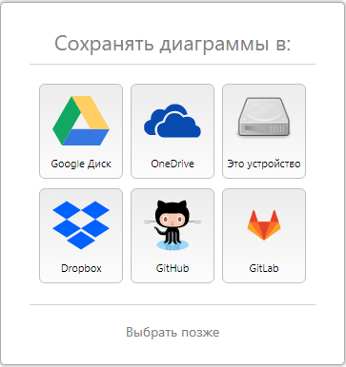

Выберем сохранение на устройстве. Далее нужно выбрать создать новую диаграммы или же открыть существующую (если есть). Пока у нас нет разработанных диаграмм, выбираем первый пункт.

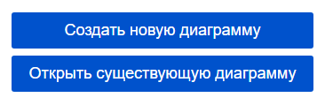

Откроется пустое поле для работы с диаграммой. Можно сразу задать для неё название. *Например: Пр1_UseCase_Фамилия_Группа* и выбрать тип файла.

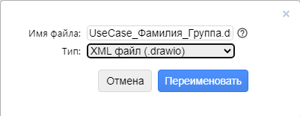

Рассмотрим создание диаграммы для предметной области «Система учёта успеваемости».

Пользователями (акторами) нашей системы будут:

1. Студент
2. Преподаватель
3. Зав. учебной частью

Выделим основные use cases.

Варианты использования для актора «Студент»:

1. Просмотр своих оценок
2. Просмотр ведомостей успеваемости в своей группе

Варианты использования для актора «Преподаватель»

1. Выставление оценок
2. Формирование ведомостей успеваемости

Варианты использования для актора «Зав. учебной частью».

1. Учёт студентов
2. Учёт групп
3. Учёт преподавателей
4. Просмотр ведомостей успеваемости

На вкладке «Общие» выберем фигуру для обозначения акторов, а для вариантов использования . Соединим стрелками. Результат:

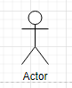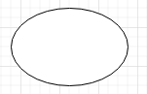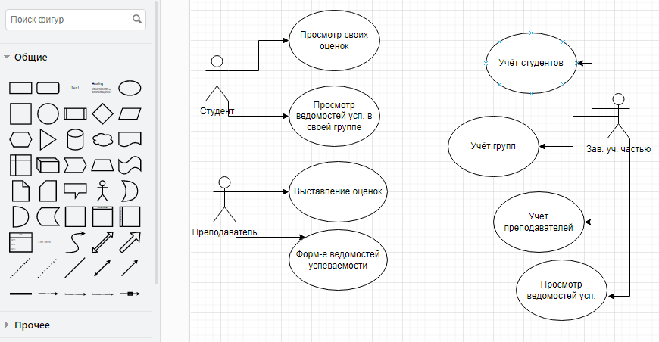

Для сохранения диаграммы нажмите «Файл – Экспортировать как – PNG.

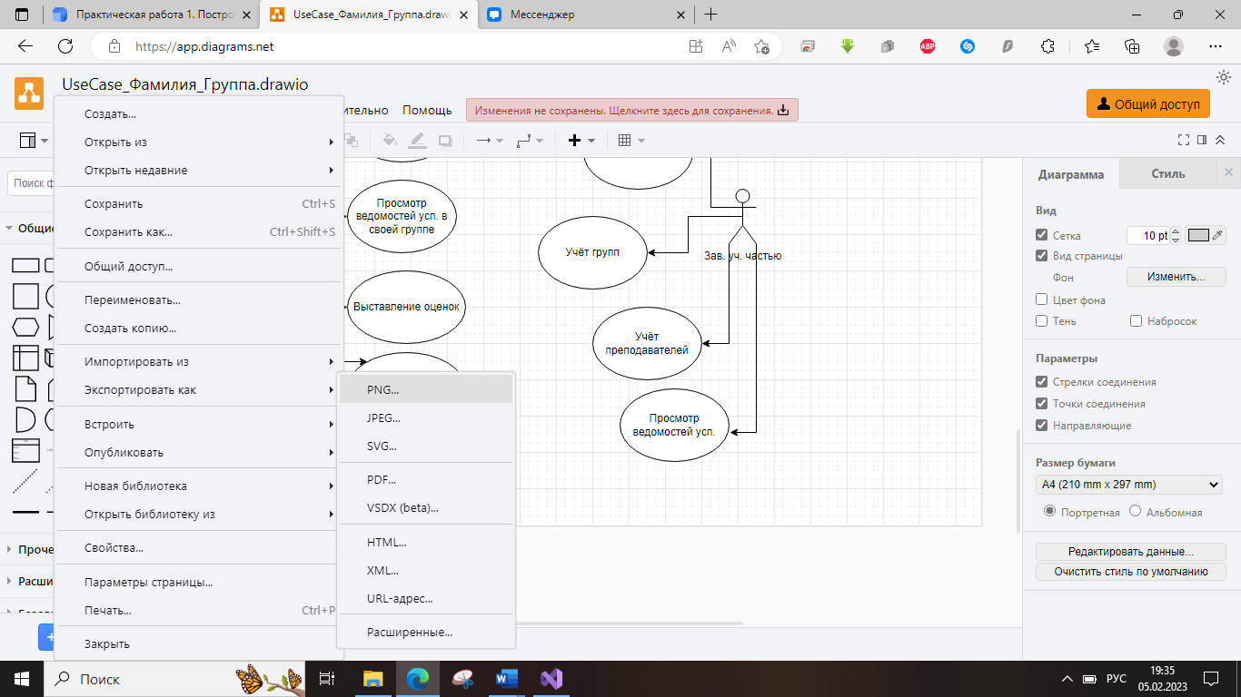

Далее нажмите кнопку «Экспортировать».

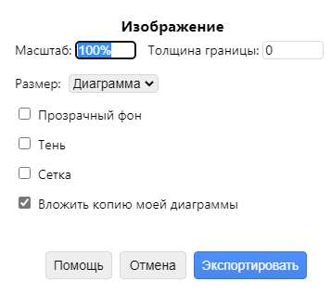

Для сохранения диаграммы в формате draw.io нажмите «Сохранить как» и выберите место для сохранения.

Вы можете дополнить данную диаграмму на своё усмотрение.

**Отчёт по практической работе должен содержать:**

* № практической работы, тему и цель;
* Краткое описание предметной области;
* Список акторов и прецедентов;
* Диаграмма use case;
* Выводы о проделанной работе.